**MEMBANGUN DATABASE GRAPH (NEO 4J)**

1. Membuat node seperti berikut :

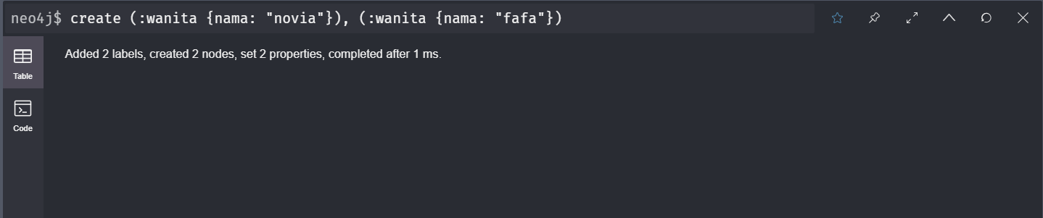

1. Membuat relationship antara kedua nodes tersebut

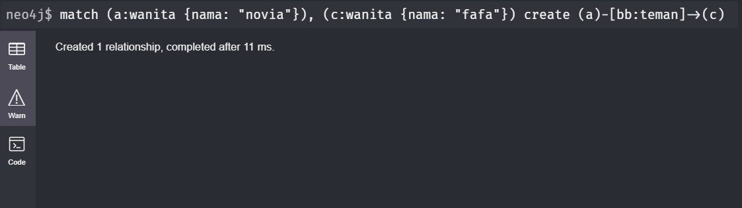

1. Menghapus relationship

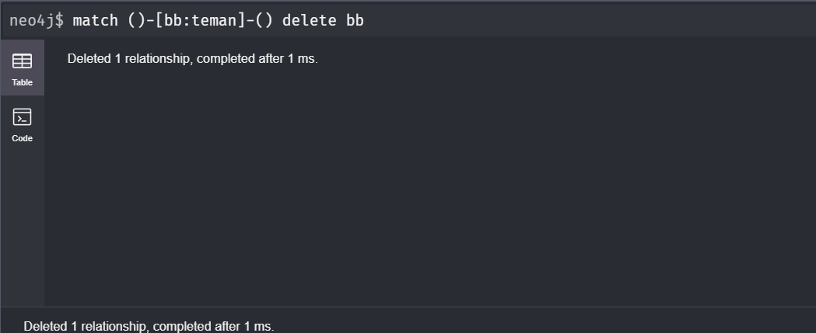

1. Menghapus node

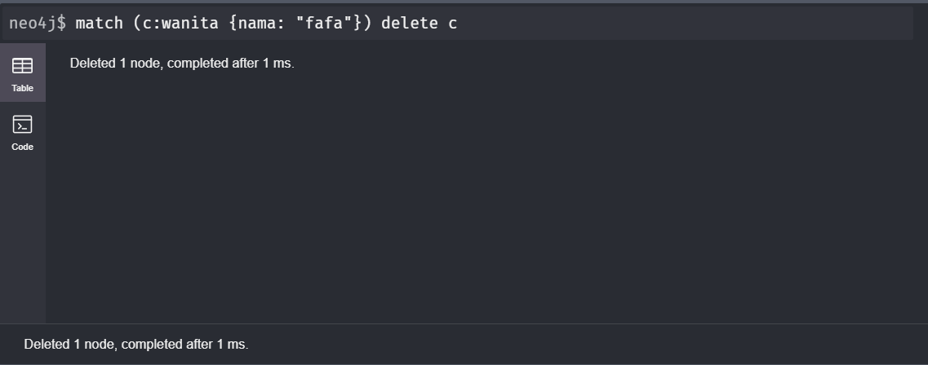

**STUDI KASUS**

Bangunlah sebuah graph database Neo4j untuk menyimpan data social media yang ada pada

kelas Anda. Buat minimal 10 nodes yang terdiri dari teman-teman Anda lalu kembangkan

relationship dan properties dari tiap-tiap node tersebut, misal jenis kelamin, kota dan

kecamatan asal, makanan favorit, hobi, asal SMA/SMK, dsb.

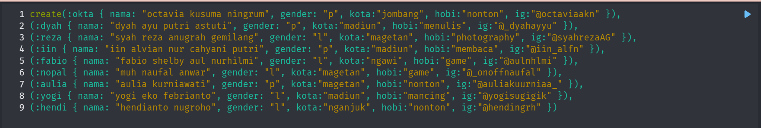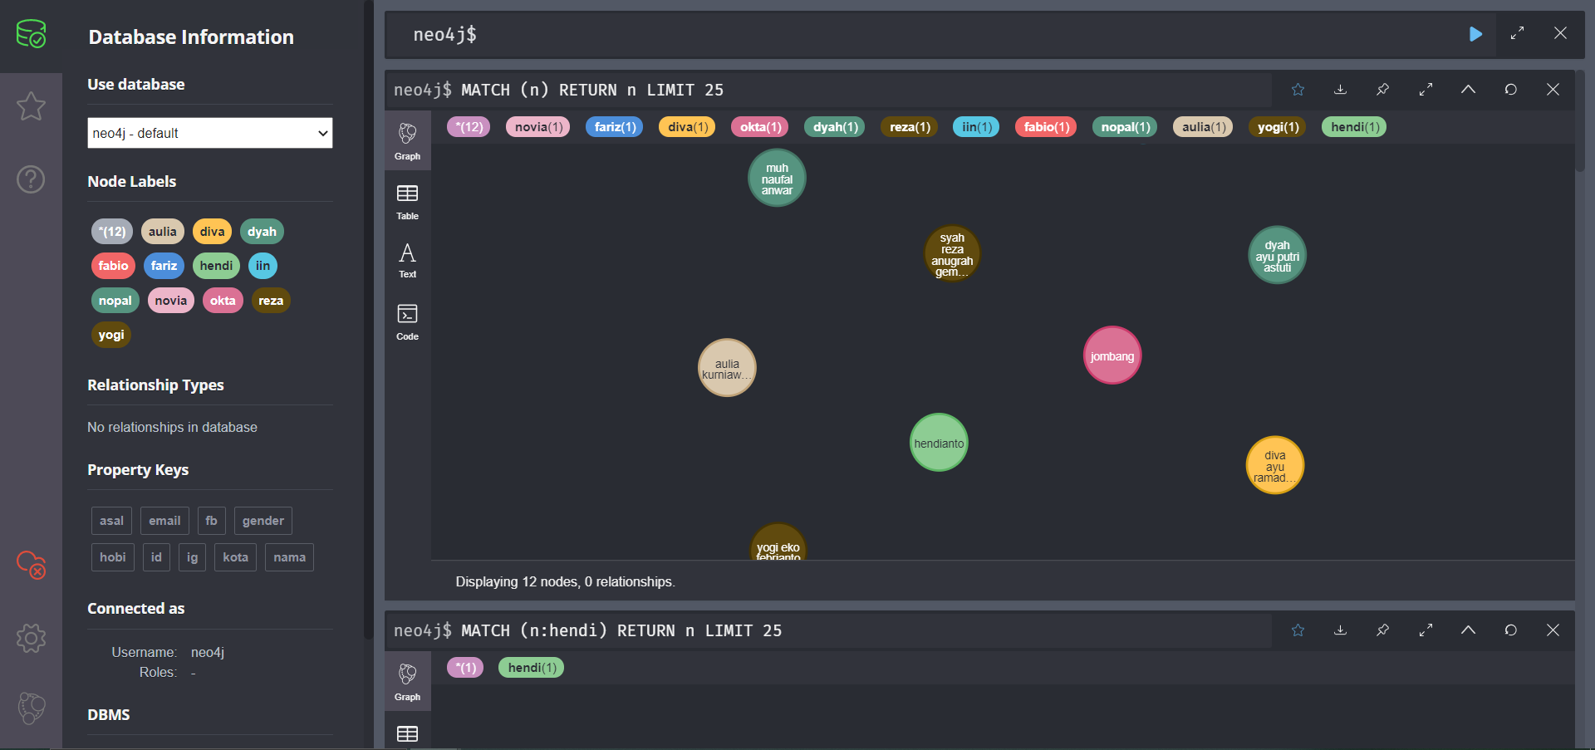

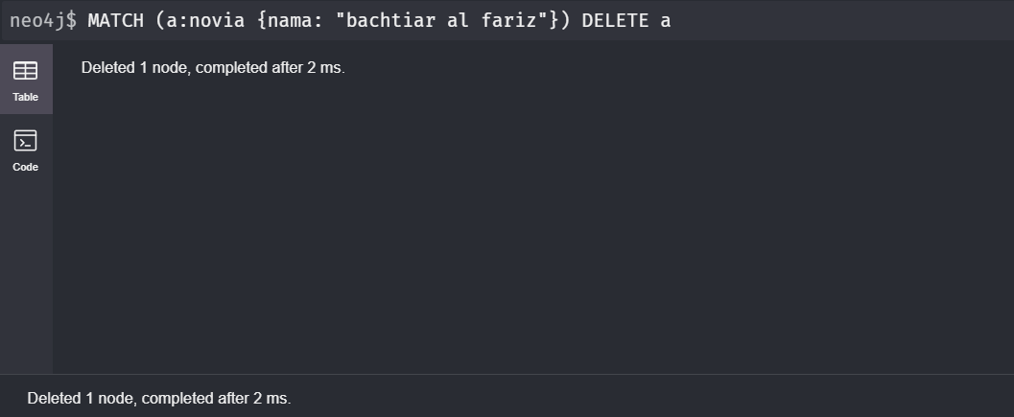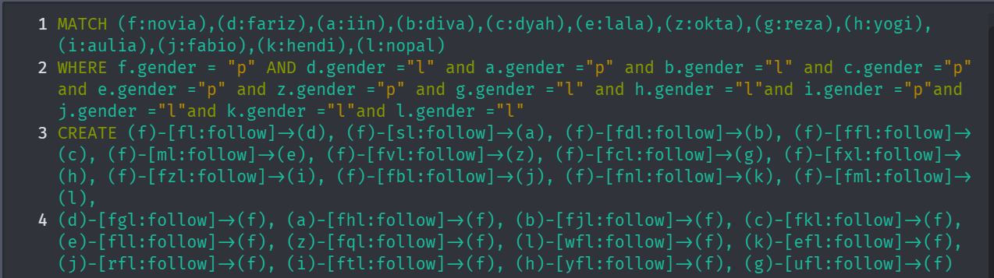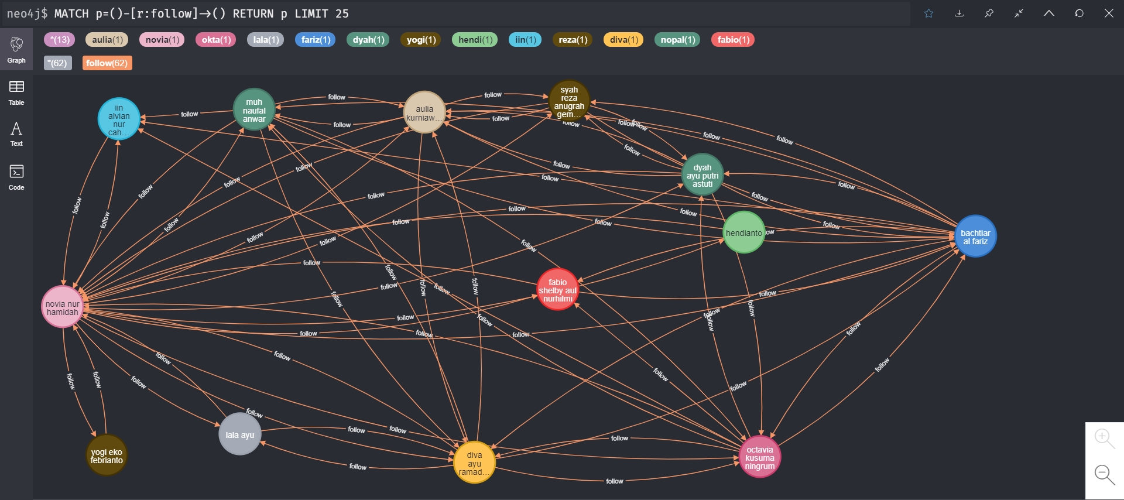

**Hasil :**

